ИТОГОВЫЙ ПРОТОКОЛ
Сафоновского межмуниципального конкурса детско-юношеского творчества
«Останови огонь!» 2025

г. Сафоново, Сафоновское местное отделение ВДПО
18 ноября 2025 г., 11.00 час.

Возрастные группы: Согласно Положения Конкурса участники подразделяются на 4 возрастные группы:
- до 7 лет (включительно); 8 – 10 лет (включительно);
- 11 – 14 лет (включительно); 15 – 18 лет (включительно).
Номинации Конкурса:
Работы, представленные на Конкурс, оценивались в следующих номинациях:
1. Художественно-изобразительное творчество (рисунок, плакат, стенгазета, эмблемы ДЮП, МЧС, ВДПО; книжная графика, иллюстрации информационного и познавательного содержания и т.п.).
2. Декоративно-прикладное творчество (работы традиционных народных ремесел и декоративно-прикладного искусства: сюжетная композиция, аппликация, оригами, коллаж, вышивка, вязание, батик, лоскутное шитье, бисероплетение, выжигание, художественная резьба, керамика, лепка, текстильный дизайн, игрушка, витраж, папье-маше, декупаж, тестопластика, пластилинография и т.п.).
3. Технические виды творчества (моделирование, конструирование, макеты, технические приборы, настольные игры, головоломки, кроссворды и т.п.).
4. Семейное творчество

Конкурсные работы: На Конкурс поступило 272 работ. Участниками конкурса стали ребята от 2 до 16 лет из 34 образовательных организаций Холм-Жирковского, Дорогобужского, Ельнинского и Сафоновского районов.
Жюри Конкурса:
Председатель жюри:
- Борисов Сергей Петрович – председатель совета Сафоновского МО ВДПО;
Члены жюри:
- Дорохова Светлана Алексеевна-заведующая районной детской библиотекой МБУК «Сафоновская РЦБС».
- Хотулёва Марина Александровна - главный редактор АНО "Северная объединенная редакция СМИ";
- Медведева Татьяна Викторовна – муниципальный координатор советников директоров по воспитанию Сафоновского и Холм-Жирковского муниципальных округов г.Сафоново;
- Великанова Татьяна Николаевна – педагог дополнительного образования МБУ ДО «Центр детского творчества» г.Сафоново.

Жюри оценивало работы по следующим критериям:
Творческий подход к выполнению работы; соответствие заявленной теме; новаторство и оригинальность; высокий уровень мастерства, художественный вкус, техника исполнения; соответствие работы возрасту учащихся; эстетический вид изделия (оформление изделия).

Решение жюри:
1. Присудить призовые места по следующим возрастным группам и номинациям:
Номинация: Художественно-изобразительное творчество
Возрастная группа: до 7 лет
место | фото | ФИО | возраст | Название работы | Образов. учрежд. | Руководитель
2 | 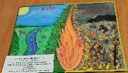 | Демина  Ангелина | 6 лет | «С огнем не шутят!» | МБДОУ д/с №20  «Светлячок»  Г.Сафоново | Прохоренкова Ольга Павловна
3 | 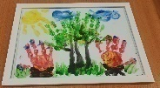 | Горевалова  Василиса | 2 лет | «Пожар в лесу» | МБДОУ д/с «Колокольчик» пгт.  Верхнеднепровский | Пудова Елена Юрьевна
3 | 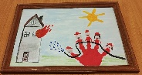 | Снитко  Ульяна | 2лет | «Отважные спасатели» | МБДОУ д/с №16 г.Сафоново | Снитко Алла Анатольевна
3 | 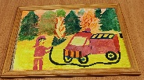 | Яковлева  Варвара | 7лет | «Спасем лес от огня» | МБДОУ д/с №22 «Журавлик»  г.Сафоново | Романцова  Марина Васильева
3 | 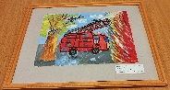 | Ильин Григорий | 7лет | «Птенцы в беде» | МБОУ «СОШ №9»  Г.Сафоново | Кузьмина Ольга Петровна
Возрастная группа: 8-10 лет
место | фото | ФИО | возраст | Название работы | Образов. Учрежд. | Руководитель
1 | 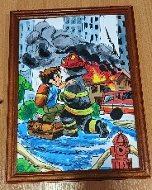 | Сергеев  Сергей | 9 лет | «Останови огонь» | МБОУ Холмовская средняя школа  Пгт. Холм-Жирковский | Исачева Марина Николаевна
1 | 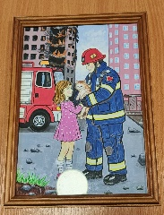 | Бавченкова  София | 9 лет | «Спасибо, пожарный!» | МБОУ «СОШ №9»  г.Сафоново. | Куртенкова Мария Сергеевна
2 | 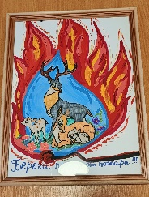 | Жебракова  Ева | 9 лет | «Береги природу от пожара» | МБОУ «Холмовская средняя школа имени Героя Советского Союза П.М. Михайлова»  Холм-Жирковский район. | Исачёва Марина Николаевна
3 | 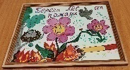 | Жебраков Никита | 8 лет | «Береги лес от пожара» | МБОУ «Холмовская средняя школа имени Героя Советского Союза П.М. Михайлова»  Холм-Жирковский район. | Коврига Татьяна Александровна
Возрастная группа: 11-14 лет
место | фото | ФИО | возраст | Название работы | Образов. Учрежд. | Руководитель
1 | 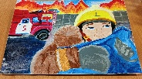 | Жаворонкова Мария | 14  лет | «Укротитель огня» | МБОУ «Алферовская ООШ» д.Кононово, Сафоновский район | Марченко Анна Алексеевна
1 | 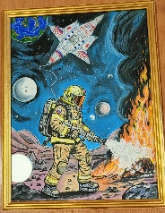 | Пронина Дарья | 14 лет | «Космический пожарный» | МБУ ДО «ЦДТ» г.Сафоново | Свиридова Светлана Викторовна
2 | 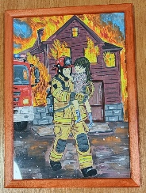 | Крылова Карина | 14 лет | «Спасение» | МБУ ДО «ЦДТ» г.Сафоново | Свиридова Светлана Викторовна
2 | 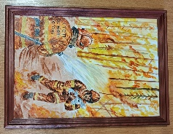 | Иванова Анастасия | 13  лет | « Схватка с огнем» | МБОУ ОК Ельнинская СШ №2 г.Ельня | Шармакова Ирина Александровна
3 | 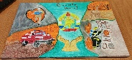 | Щемелев Степан | 11 лет | « Стоп огонь!» | МБОУ «Алферовская ООШ» д.Кононово, Сафоновский район | Кадетова Наталья Евгеньевна
3 | 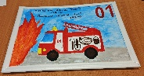 | Иванов Богдан | 11 лет | «Пожарная машина» | МБОУ «Алферовская ООШ» д.Кононово, Сафоновский район | Ляшук Татьяна Юрьевна
3 | 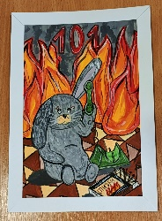 | Миночкина Ксения | 14 лет | «Телефон спасения» | МБУ ДО «ДДТ» г.Дорогобуж | Джабиева Людмила Юрьевна
За мастерство | 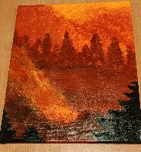 | Сафроненко Любовь | 11 лет | «Дым и пламя» | МБОУ «Алферовская ООШ» д.Кононово, Сафоновский район | Ваккер Кира Викторовна
Возрастная группа: 15-18 лет
1 | 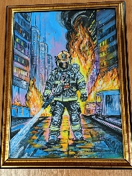 | Рослякова Вероника | 16 лет | «Вызов» | МБУ ДО «ЦДТ» г.Сафоново | Свиридова Светлана Викторовна
Номинация: Декоративно-прикладное творчество
Возрастная группа: до 7 лет
место | фото | ФИО | возраст | Название работы | Образов. Учрежд. | Руководитель
1 | 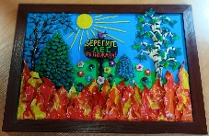 | Чернышёва Ева | 6 лет | «Берегите лес от пожара!» | МБОУ д/с №14 «Красная шапочка»  г.Сафоново | Журавлева Елена Ивановна
3 | 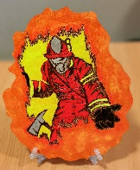 | Котрелева Мария | 6 лет | «Спасатель» | МБУДО «ДДТ» «Разумейка»  г.Дорогобуж | Смольянинова  Людмила Георгиевна
3 | 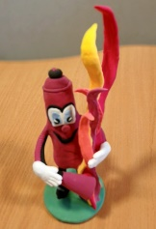 | Бондарева  Анастасия | 6 лет | «Наш помощник огнетушитель!» | МБДОУ д/с №14 «Красная шапочка»  г.Сафоново | Бондарева Ирина Владимировна
За мастерство | 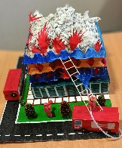 | Афанасьев Иоаким | 6 лет | «Пожар в торговом доме «Краски» | МБДОУ д/с «Теремок  пгт. Верхнеднепровский | Цацулина  Людмила Викторовна
За мастерство | 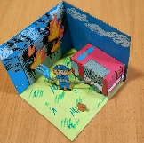 | Семенов Тимофей | 5лет | «Пожарный герой-он с огнем вступил в бой!» | МБОУ «Начальная школа-детский сад»  г.Сафоново | Лисичкина Юлия Владимировна
 | Возрастная группа: 8-10 лет
1 | 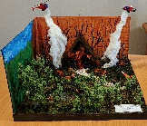 | Зимин Артем | 8 лет | «И ночью, и днем они готовы к битве с огнем» | МБОУ «СОШ №8»  г.Сафоново | Кондрашова Лидия Сергеевна
1 | 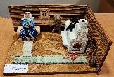 | Курчевская Екатерина | 8 лет | «Кто с огням неосторожен–у того пожар возможен» | МБУ ДО «ДДТ» г.Сафоново | Кондрашова Лидия Сергеевна
2 | 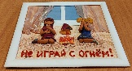 | Яровикова Елизавета | 9 лет | «Спички детям не игрушки!» | МБУДО «ДДТ» г.Сафоново | Лавровская Людмила Юрьевна
2 | 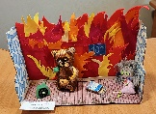 | Данилэ Мария | 8 лет | «Даже игрушки знают 101» | МБОУ «Холм-Жирковский ДТДЮ»  пгт. Холм-Жирковский | Гераськина А.А
3 | 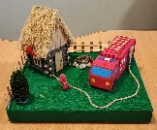 | Сысина  Диана | 8 лет | «Будь осторожен с огнем!» | МБУДО «ДДТ»  Творческое объединение «Мастерица»  г.Сафоново | Морозова Марина Александровна
3 | 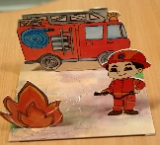 | Карнова Ангелина  Макушин Михаил  Никифорова  Евгения | 9лет  11  Лет  11  лет | «Мастерим героя» | МБОУ «Дроздовская ООШ» Сафоновский район | Журова  Евгения Юрьевна
За мастерство | 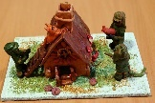 | Исакова Евгения | 9лет | «Помогите! Помогите! Поскорей огонь тушите!» | МБУДО «ДДТ» творческое объединение «Глиняная игрушка  г.Сафоново | Лавровская Людмила Юрьевна
Мистер огнетушитель | 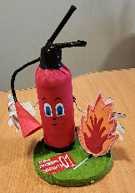 | Агафонова  Майя | 8лет | «При пожаре звонить-101!» | МБУДО «ДДТ» творческое объединение «Рукодельница»  г.Сафоново | Морозова Марина Александровна
3 |  | Моторина София | 13  лет | «Цена одной СПИЧКИ» | МБУДО «ДДТ» «Чудесная мастерская» пгт. Верхнеднепровский | Елисеева Наталья Владимиров
Номинация: Технические виды творчества

Возрастная группа: до 7 лет
сто | фото | ФИО | возраст | Название работы | Образов. Учрежд. | Руководитель
1 | 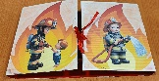 | Полуэктова Ксения | 4 года | «Спасатели, вперёд!» | МБДОУ д/с №14 «Красная шапочка» г.Сафоново | Ковалева Лариса Алексеевна
1 |  | Колтунов Кирилл | 5 лет | «Лэпбук «Детям о пожарной безопасности» | МБДОУ детский сад №14 «Красная шапочка» г.Сафоново | Кутейникова Мария Александровна
2 | 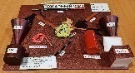 | Григорьев Константин | 6 лет | «Пожарный щит» | МБДОУ д/с №20 «Светлячок» г.Сафоново | Ефимова Светлана Афанасьевна
3 | 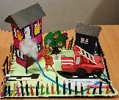 | Суровец  Евгений  Суровец  Карина | 6лет  3  года | «Чтобы не было беды-спички в руки не бери!» | МБДОУ д/с №11 «Колокольчик» г.Сафоново | Балуцел Надежда Константиновна
Возрастная группа: 8-10 лет
1 | 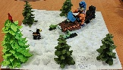 | Групповая работа т.о «Шахматы» | 8 лет | Спасательная техника «Снегоход» | МБУ ДО «ЦДТ» г.Сафоново | Великанова Татьяна Николаева
2 | 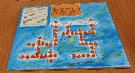 | Кадетова Анна | 8 лет | «Огонь-добрый, огонь-злой» | МБОУ «Алферовская ООШ» д.Кононово | Кадетова Наталья Евгеньевна
 | Возрастная группа: 11-14 лет
1 | 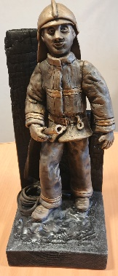 | Шпакова Ирина | 11 лет | «Пусть знают все о подвигах ваших!» | МБУ ДО «ДДТ» г.Сафоново | Лавровская Людмила Юрьевна
2 | 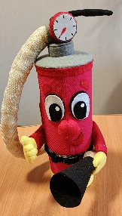 | Азарова Алеся | 11 лет | «Помощник №1» | МБУ ДО «ДДТ» творческое объединение «Мастерица» г.Сафоново | Азарова Лилия Владимировна
3 | 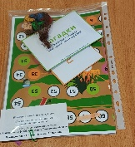 | Шпакова Ирина | 11  лет | «Настольная игра по правилам пожарной безопасности» | МБУДО «ДДТ»  Г.Сафоново | Ильина Надежда Алексеевна
Номинация: Семейное творчество
место | фото | ФИО | возраст | Название работы | Образов. Учрежд. | Руководитель
1 | 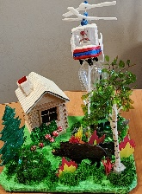 | Калмыкова Елизавета | 2 года | «Спасем мир от пожара» | МБДОУ д/с№12 «Улыбка» г.Сафоново | Изотова Валентина Анатольевна
1 | 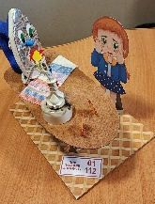 | Лескова Александра | 5 лет | «Почини и включи» | МБДОУ д/с№23 г.Сафоново | Сариогло Ирина Викторовна
2 | 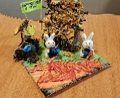 | Семенов Роман | 2 года | «Береги лес от огня» | МБДОУ д/с «Чебурашка» г.Дорогобуж | Иванова Яна Владимировна
2 | 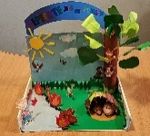 | Кушнаренко Герман | 4 года | «Пожар в лесу!» | МБДОУ д/с №14 «Красная шапочка» г.Сафоново | Евстигнеева Александра Николаевна
3 | 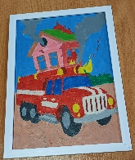 | Святченко Анастасия | 5 лет | «Пожар в жилом доме» | МБДОУ д/с «Колокольчик» пгт. Верхнеднепровский, Дорогобужский МО | Анисимова Екатерина Игоревна
3 | 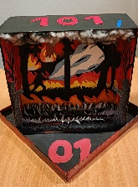 | Попкова Софья | 5 лет | «Укротитель огня» | МБДОУ д/с №23 г.Сафоново | Попкова Маргарита Николаевна

О дате награждения победителей и призеров Сафоновского межмуниципального конкурса детско-юношеского творчества «Останови огонь!» можно узнать по телефону 8-908-281-26-10 (Инструктор по СОД Воробьева Елена Михайловна).

